PTS-Pralinen Menge für ca. 50 Stück
Ganache:  200 g Vollmilchschokolade  100 g Obers  50 STK Pralinenhülsen  50 STK Haselnusskerne geschält  400 g Kuvertüre  50 g weiße Kuvertüre | Schokolade über Wasserdampf schmelzen; Obers aufkochen und zur geschmolzenen Schokolade geben.  Ganache auskühlen lassen.  Je eine Nuss in die Pralinenhülsen geben und mit Ganache füllen (bis knapp unter den Rand der Öffnung). Gefüllte Hülsen kalt stellen  Kuvertüre über Wasserdampf schmelzen – auskühlen lassen und die Öffnung damit verschließen.  Wieder kalt stellen, bis die Schokolade hart ist.  Pralinen mit Kuvertüre glatt überziehen mit geschmolzener weißer Kuvertüre „pts“ darauf schreiben oder „wutzeln“.

Variationen für Füllungen:
Himbeerfüllung: 200 g Schokolade, 50 g Obers, 30 g Butter, 100 g Himbeerpürre ohne Kerne
Lebkuchenfüllung: Ganache mit ¼ EL Lebkuchengewürz
Likörfüllung: 200 g Schokolade, 50 g Obers, 30 g Butter, 3 EL Likör (je nach Sorte) zugeben.
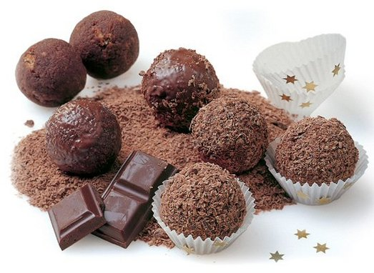
Weiße Pralinen: Mit weißen Hülsen, weißer Schokolade und weißer Kuvertüre
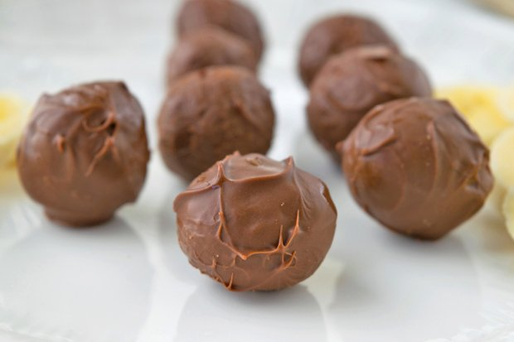

...gewutzelt glasiert und in geriebener mit Schoko
Schokolade gewendet nochmals glasiert

